## Задание №1 Проверьте сайт в валидаторе**.**

1. Атрибут gb-dates не предназначен для элемента span, нужно убрать его или заменить.

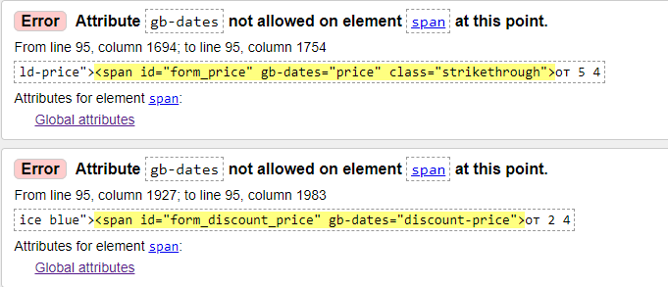

1. Дублируется ID, хотя по правилам он должен быть уникальным.

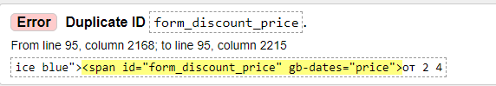

1. Атрибут redirect не допускается для элемента [form](https://html.spec.whatwg.org/multipage/#the-form-element) , и он предлагает свои варианты.

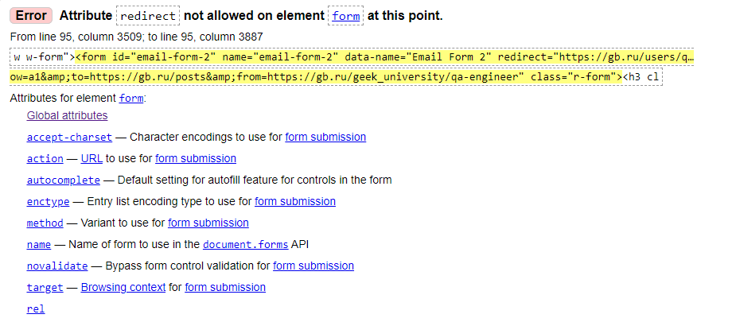

1. Элемент style не допускается в качестве дочернего элемента div в этом контексте.

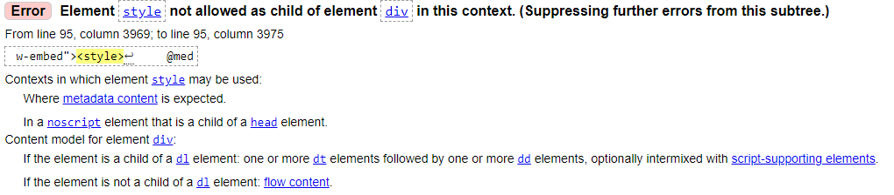

1. Атрибут gb-dates не предназначен для элемента span, нужно убрать его или заменить.

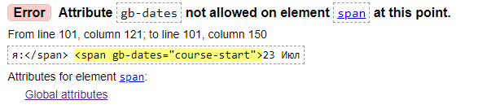

1. Элемент должен иметь либо пустой атрибут value, либо не иметь текстового содержимого. 
2. Атрибут redirect не допускается для элемента [form](https://html.spec.whatwg.org/multipage/#the-form-element) , и он предлагает свои варианты.

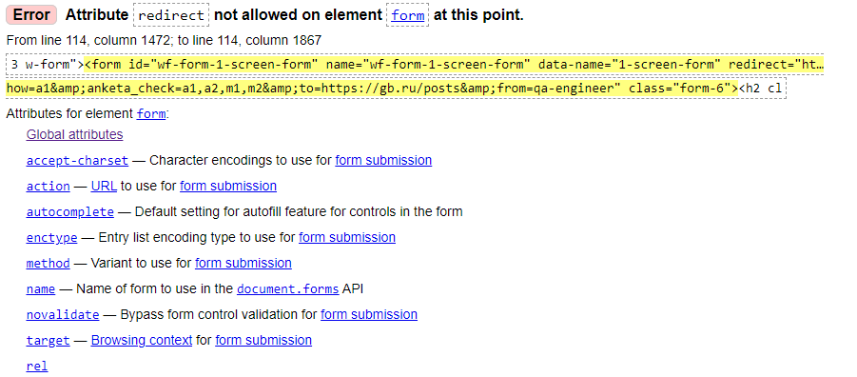

1. Две похожие ошибки и предупреждения. Ошибки говорят об дублировании ID, а предупреждения показывают где этот ID был внесен впервые. 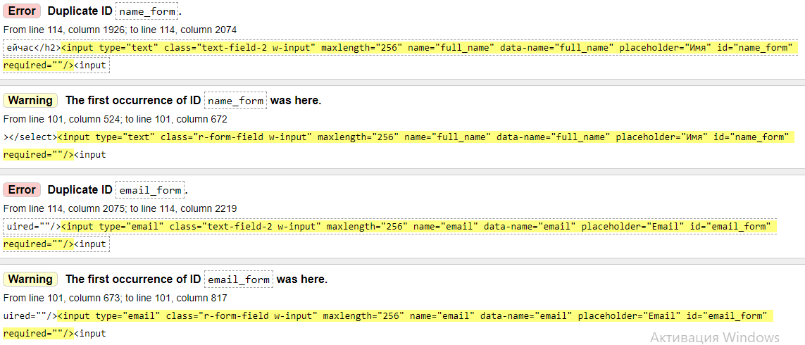

### Задание №2 Изучите CSS (Выпишите как минимум два стиля на каждый способ применения стилей)

#### **По имени тега:**

h1{

font-size:2em;

margin:.67em 0

}

}

.h1,.h2,.h3,h1,h2,h3{

margin-top:20px;

margin-bottom:10px

}

#### **Классу:**

}

.sliding-search-input::-webkit-input-placeholder{

color:transparent!important

}

.sliding-search-input:-moz-placeholder,.sliding-search-input::-moz-placeholder{

color:transparent!important

}

.sliding-search-input:-ms-input-placeholder{

color:transparent!important

}

#### **Идентификатору:**

Я не смог найти(

**По селектору атрибута:**

}

@font-face{

font-family:Roboto;

src:local("Roboto Light Italic"),local("Roboto-LightItalic"),url(/assets/fonts/Roboto-LightItalic.338ea68905348fc921355cca0bf2cdac.woff2) format("woff2"),url(/assets/fonts/Roboto-LightItalic.7b2c9bec30ca2a9dc2f20ec30a364f4e.woff) format("woff");

font-weight:300;

font-style:italic

}

}

.gb-course-card__image[src$=".svg"]{

width:48px;

height:48px

}

#### **Псевдоклассам:**

}

a:focus,a:hover{

color:#3121df;

text-decoration:underline

}

a:focus{

outline:5px auto -webkit-focus-ring-color;

outline-offset:-2px

}

}

a:active,a:hover{

outline:0

}

## Задание № 3 Постройте XPath

#### **1)**[**https://gb.ru/topics/5828:**](https://gb.ru/topics/5828:)

**a. Кнопка «Подписаться»:**  //*[@id="subscribe-btn"]

##### **b. Поле ввода ответа на тему**: //*[@id="comment-form"]/markdown-editor/div/div[1]/div/div/div[2]/div[6]

##### **c. Кнопка «Отправить»:** //*[@id="comment-form"]/markdown-editor/div/div[3]/save-comment-button/button/span

#### **2)** **Зайдите на страницу**[**«Форумы»**](https://geekbrains.ru/topics?_ga=2.73050267.940719772.1635804949-96753565.1623770561)**.**

**a. Кнопка «+ Создать тему»:**  /html/body/div[2]/div[9]/div/div/div/ul/a[1]

##### **b. Ссылка «Правила форума»:** /html/body/div[2]/div[9]/div/div/div/ul/a[2]

##### **c. Ссылка на тему «Пожелания по улучшению сайта GeekBrains»:** //*[@id="topics_list"]/div[1]/div[1]/a

##### **d. В самом низу страницы: переход на вторую страницу списка тем форума:** /html/body/div[2]/div[9]/div/div/div/div/div[2]/ul/li[2]/a